**Прокуратура г. Сосновый Бор Ленинградской области разъясняет**

**Памятка для подростков о средствах индивидуальной мобильности**

* **Что такое средства индивидуальной мобильности?**

Средства индивидуальной мобильности — это разные транспортные средства, которые могут передвигаться на одном или нескольких колесах. Они предназначены для того, чтобы ты мог передвигаться самостоятельно, используя двигатель. Вот примеры:

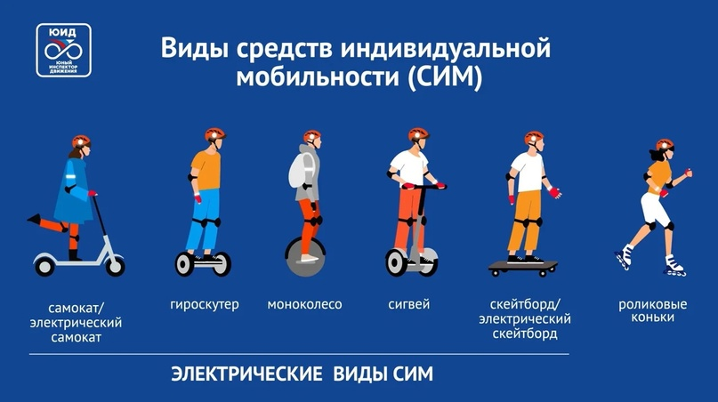

* **Электросамокаты**
* **Электроскейтборды**
* **Гироскутеры**
* **Сигвеи**
* **Моноколёса**
* **Правила передвижения на средствах индивидуальной мобильности**

Вот основные правила, которые нужно соблюдать, когда ты передвигаешься на таких средствах:

**Для детей младше 7 лет:**

* Можешь кататься только с взрослым.
* Передвигайся только по тротуарам и пешеходным дорожкам.

**Для детей от 7 до 14 лет:**

* Можешь кататься по тротуарам, пешеходным и велосипедным дорожкам, а также в пешеходных зонах.

**Для подростков старше 14 лет:**

* Можешь кататься по велодорожкам, велопешеходным дорожкам и по проезжей части (в определённых ситуациях).
* **Правила безопасности**

Чтобы твоя поездка была безопасной, помни о следующих правилах:

* **Скорость:** Не превышай скорость 25 км/ч.
* **Уступай пешеходам:** Если ты на тротуаре или в пешеходной зоне, всегда уступай дорогу пешеходам.
* **Светофоры:** Следи за сигналами светофора. Если ты на тротуаре или пешеходной дорожке, ориентируйся на сигнал в виде пешехода. Если на велодорожке — смотри на сигнал с изображением велосипеда.
* **Ограничения**

Есть вещи, которые тебе делать нельзя:

* Нельзя кататься без рук на руле (если он есть)
* Нельзя перевозить слишком большие грузы или людей, если это не предусмотрено
* Нельзя пересекать дорогу по пешеходным переходам на средстве индивидуальной мобильности
* **Что делать на дороге?**
* **Выезд из жилой зоны:** Уступай дорогу другим транспортным средствам
* **Пересечение проезжей части:** Убедись, что ты пропускаешь автомобили и велосипеды, которые движутся по дороге
* **Помни об ответственности**

Если ты нарушаешь правила дорожного движения, то можешь быть привлечен к административной ответственности и поставлен на профилактический учет.

Следуй этим простым правилам, чтобы твои поездки на электросамокате или другом средстве индивидуальной мобильности были безопасными и приятными!